** 南昌大学实验报告**

学生姓名： 丁俊 学 号： 8003119100 专业班级： 信息安全193班

实验类型：■ 验证 □ 综合 □ 设计 □ 创新 实验日期： 10.9 实验成绩：

**一、实验项目名称**

输入和输出流的应用

**二、实验目的**

学会和熟练java中如何读取和写入文件以及输入输出和缓冲流的使用。

**三、实验任务**

使用java的输入、输出流将一个文本文件的内容按行读出，每读出一行就顺序添加行号，并写入到另一个文件中。

**四、主要仪器设备及耗材**

Eclipse IDE 环境软件

**五、实验步骤**

通过创建一个Reader子类对象FileReader,然后将其传递给BufferedReader对象 in；同样的也可以创建一个BufferedWriter对象 out。从in输入缓冲流中读取字符数据到out输出缓冲流，即写进了指向的文件当中。

代码：

import java.io.*;

public class E {

public static void main(String args[]) {

File file = new File("D:\\JAVA\\E.txt");

File lastFile = new File("D:\\JAVA\\temp.txt");

try {

FileReader one = new FileReader(file);

BufferedReader in = new BufferedReader(one);

FileWriter writefile = new FileWriter(lastFile);

BufferedWriter out = new BufferedWriter(writefile);

String s = null;

int i = 0;

s = in.readLine();

while (s != null) {

i++;//输出行号，自增

out.write(i + " " + s);//输出

out.newLine();//写入换行符

s = in.readLine();//向inTwo中读取下一行给 s

}

one.close();

in.close();

out.flush();//刷新缓冲区

out.close();//关闭文件流上层

writefile.close();

} catch (IOException e) {

System.out.println("----文件读取出错---");

}

}

}

**六、实验数据及处理结果**

如图所示:

程序运行开始时有一个文件:

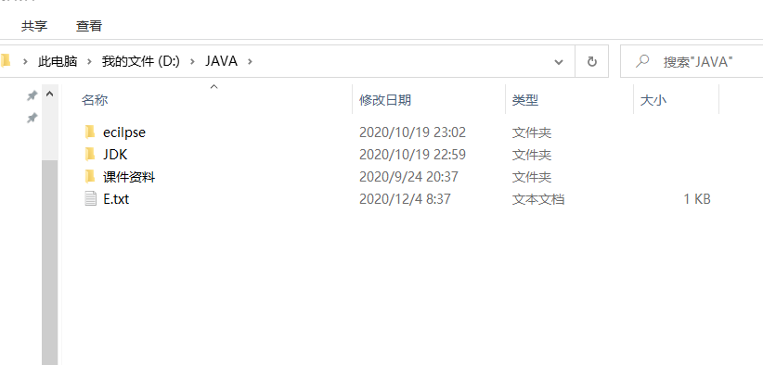

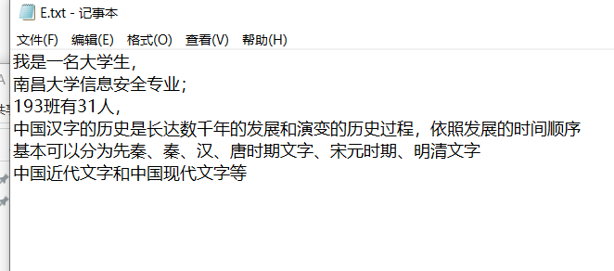

运行之后:

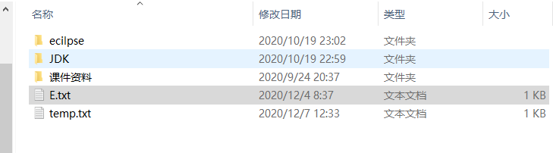

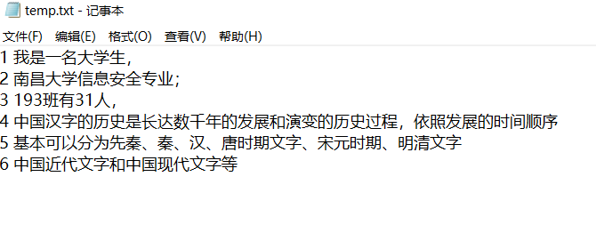

输出了行号和内容。